Приложение 1
к распоряжению
администрации города
от ___________№ ________

ОПИСАНИЕ
границ публичного сервитута

Местоположение границ  публичного сервитута | Красноярский край, г. Красноярск
Система координат | МСК-167 (зона 4)
Метод определения координат | аналитический метод
Площадь земельного участка | 758 кв. м
Средняя квадратическая погрешность положения  характерной точки (Mt), м | 0,1
Обозначение характерных  точек границ | Координаты, м
 | Х | Y
1 | 2 | 3
1 | 634582.47 | 100057.08
2 | 634567.53 | 100053.32
3 | 634484.87 | 100032.63
4 | 634481.84 | 100027.52
5 | 634478.33 | 100026.68
6 | 634478.71 | 100024.71
7 | 634483.13 | 100025.78
8 | 634486.16 | 100030.89
9 | 634580.94 | 100054.63
10 | 634586.50 | 100028.07
11 | 634587.30 | 100023.33
12 | 634591.15 | 100000.45
13 | 634594.21 | 99981.38
14 | 634595.67 | 99972.29
15 | 634596.65 | 99965.43
16 | 634599.27 | 99947.15
17 | 634602.87 | 99922.01
18 | 634630.85 | 99872.06
19 | 634650.05 | 99837.80
1 | 2 | 3
20 | 634668.64 | 99808.62
21 | 634671.08 | 99805.04
22 | 634672.73 | 99806.17
23 | 634670.31 | 99809.72
24 | 634651.76 | 99838.83
25 | 634618.70 | 99897.85
26 | 634604.80 | 99922.67
27 | 634601.22 | 99947.63
28 | 634598.69 | 99965.28
29 | 634596.07 | 99982.42
30 | 634593.12 | 100000.78
31 | 634589.70 | 100021.13
32 | 634588.47 | 100028.44
1 | 634582.47 | 100057.08

Схема расположения границ публичного сервитута
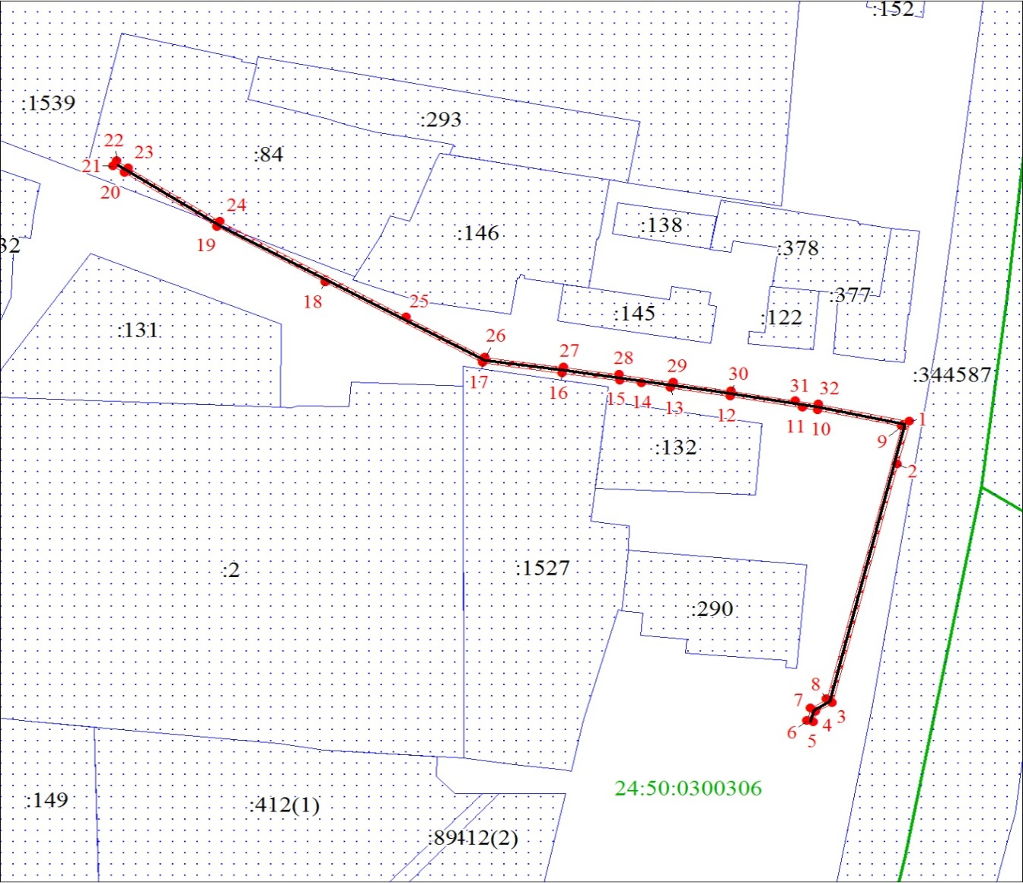

Масштаб 1:500
Условные обозначения:
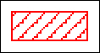 | – граница публичного сервитута;
 | – характерная точка границы объекта;
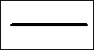 | – инженерное сооружение, в целях размещения которого устанавливается публичный сервитут;
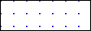 | – существующая часть границы, имеющиеся в ЕГРН сведения о которой достаточны для определения ее местоположения;
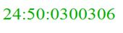 | – кадастровый номер квартала;
 | – граница кадастрового квартала;
:84 | – надписи кадастрового номера земельного участка.

